附件

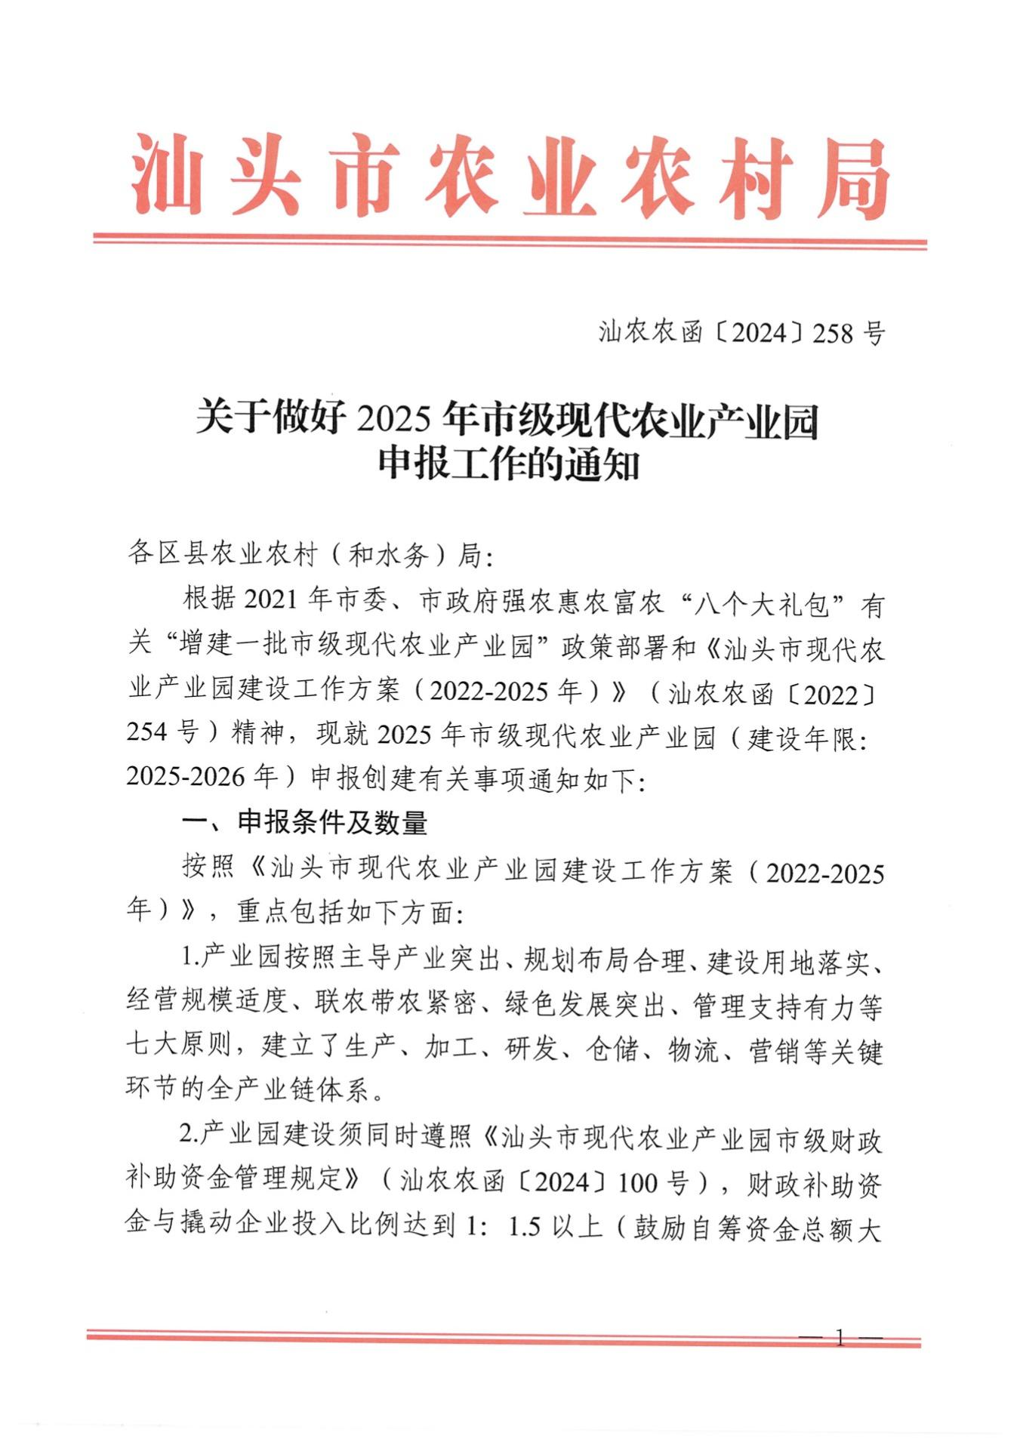

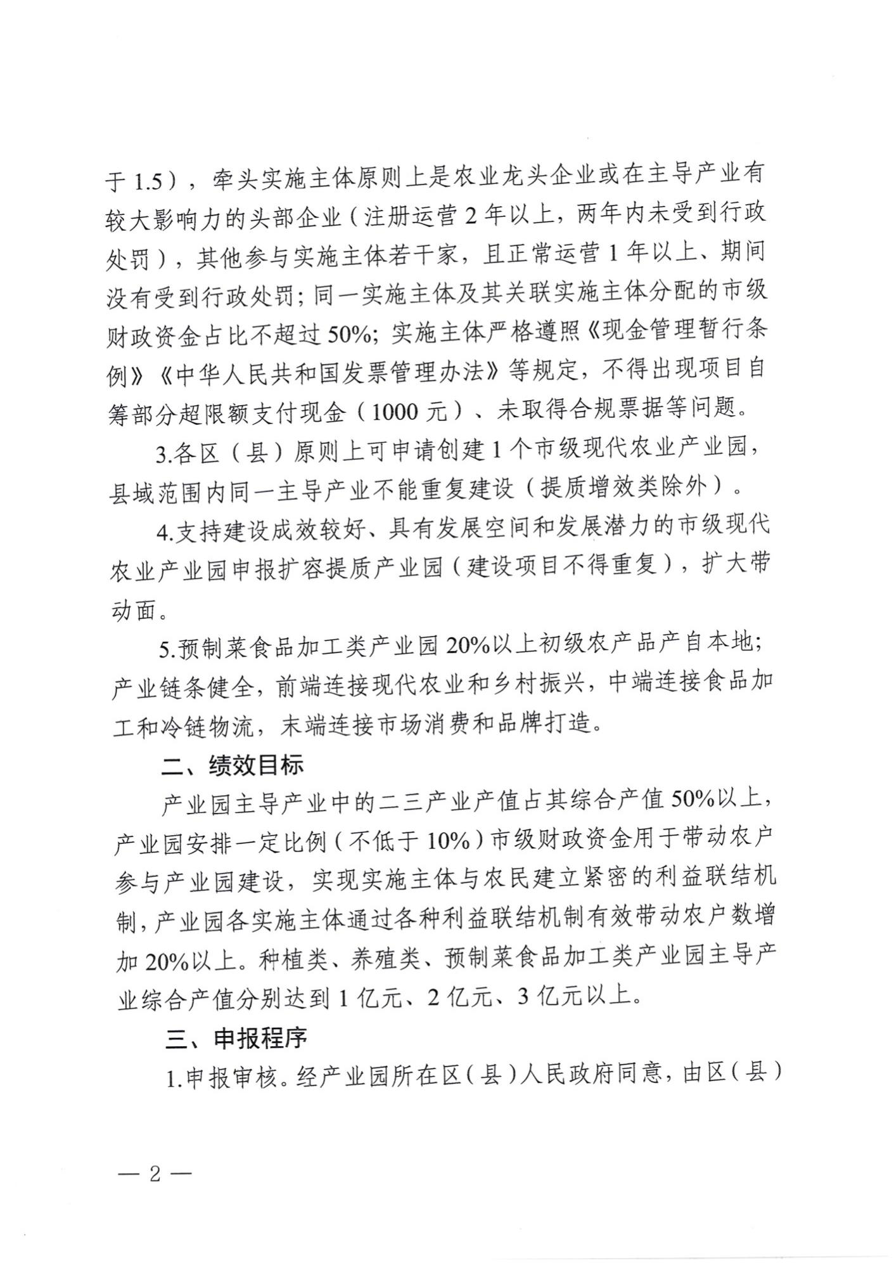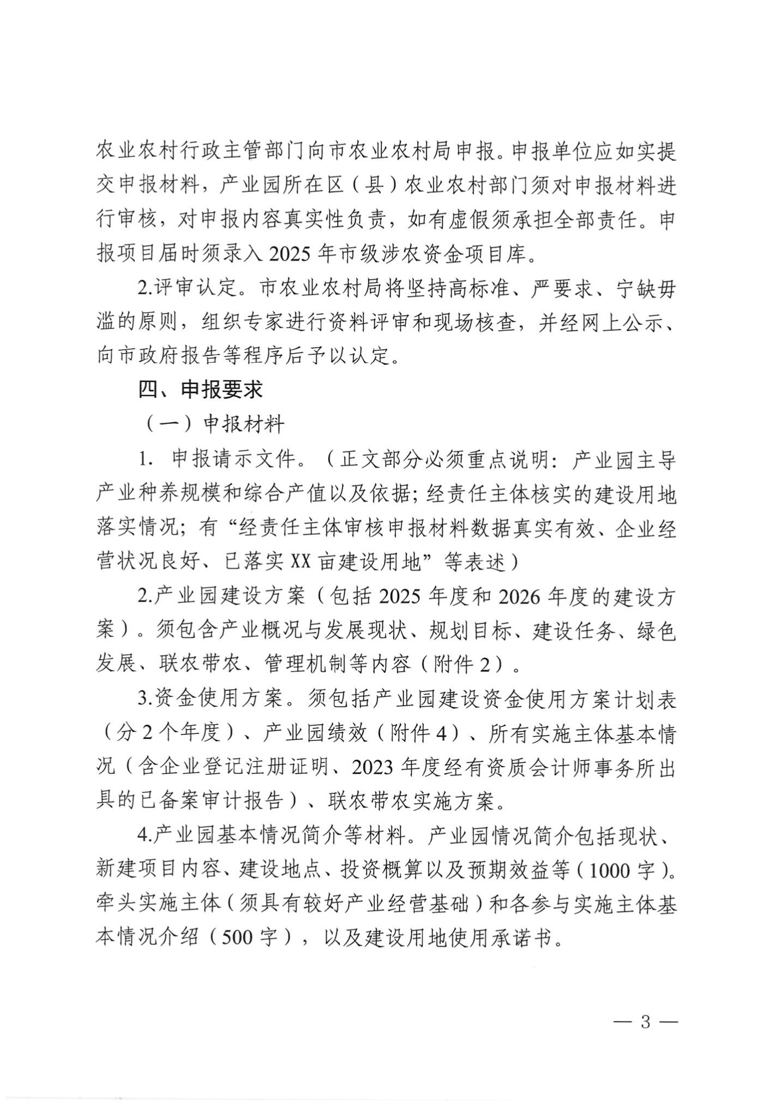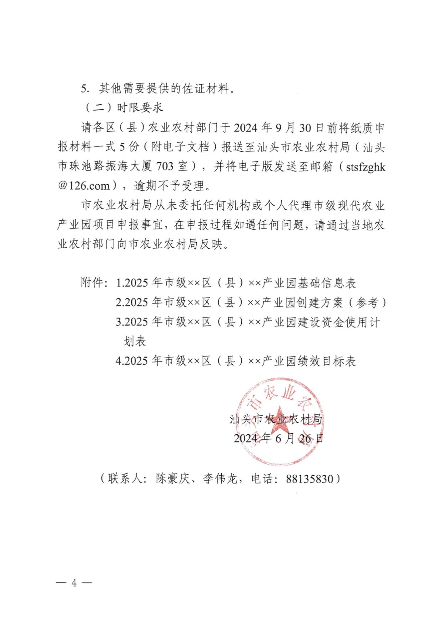

附件1

2025年市级××区（县）××产业园基础信息表

区（县）人民政府（盖章）： 联系人： 单位：万亩、万头（只）、万元

|  |  |  |  |  |  |  |
| --- | --- | --- | --- | --- | --- | --- |
| 产业园名称 | 主导产业种（养）  规模 | 规划总投资 | 其中：市级  财政资金 | 区（县）  统筹资金 | 实施主体  自筹资金 | 牵头实施主体  名 称 |
|  |  |  |  |  |  |  |
|  |  |  |  |  |  |  |
|  |  |  |  |  |  |  |

产业园名称格式：**区（县）**产业园（即“区（县）+主导产业名称”）。

财政补助资金与撬动企业投入比例达到1：1.5以上。

附件2

2025年市级××区（县）××产业园

创建方案（参考）

一、产业概况与发展现状。包括园区基础情况、优势主导产业及园区创建范围、发展建设水平及创建优势条件等。

二、发展定位、思路及目标。包括发展定位、总体思路、创建原则、创建目标、创建阶段任务及园区布局等。

三、主要建设内容。包括产业园建设所要实施的主要项目、建设内容、投资方向（包括财政资金、其余资金）、实施主体、资金来源、实施期限等内容。

四、项目绩效目标。包括产业发展、农民增收、可持续发展、吸引撬动社会资本以及项目收益等。

五、保障措施。包括组织领导、政策支持、要素保障等方面内容。

附件3

2025年市级××区（县）××产业园建设资金使用计划表

区（县）农业农村局（盖章）： 日期：2024年 月 日

|  |  |  |  |  |  |  |  |  |  |  |  |  |  |
| --- | --- | --- | --- | --- | --- | --- | --- | --- | --- | --- | --- | --- | --- |
| **序号** | **项目名称** | **建设地点** | **建设内容（概算）** | **数量** | **单位** | **单位**  **造价** | **投资**  **估算** | **资金来源（万元）** | | | **实施主体** | **协调监督** | **备注** |
| **市级** | **区县统筹资金** | **企业自筹资金** |
| **一、农业设施** | | | **参考标准：生产大棚和加工用房（单层）、节水灌溉、水肥一体化、产业园核心区道路改造、供水供电等设施设备补助** |  |  |  |  |  |  |  |  |  |  |
|  |  |  |  |  |  |  |  |  |  |  |  |  |  |
|  |  |  |  |  |  |  |  |  |  |  |  |  |  |
|  |  |  |  |  |  |  |  |  |  |  |  |  |  |
| **二、土地流转** | | | **参考标准：主要指产业园特别是核心区土地流转的租金补助（建设用地租金及土地出让只能自筹）** |  |  |  |  |  |  |  |  |  |  |
|  |  |  |  |  |  |  |  |  |  |  |  |  |  |
|  |  |  |  |  |  |  |  |  |  |  |  |  |  |
|  |  |  |  |  |  |  |  |  |  |  |  |  |  |
| **三、产业融合** | | | **参考标准：产业园农产品生产加工设备设施、产品储藏、冷链配送和流通设施的升级改造、新产业新业态设施配套等补助** |  |  |  |  |  |  |  |  |  |  |
|  |  |  |  |  |  |  |  |  |  |  |  |  |  |
|  |  |  |  |  |  |  |  |  |  |  |  |  |  |
| **四、科技研发与信息支撑** | | | **参考标准：信息化建设、技术研发和成果转换、检验检测设施设备增加等方面补助** |  |  |  |  |  |  |  |  |  |  |
|  |  |  |  |  |  |  |  |  |  |  |  |  |  |
|  |  |  |  |  |  |  |  |  |  |  |  |  |  |
| **五、农业品牌** | | | **参考标准：产业园主导产业产品品牌宣传和打造特色地方区域公用品牌等补助** |  |  |  |  |  |  |  |  |  |  |
|  |  |  |  |  |  |  |  |  |  |  |  |  |  |
|  |  |  |  |  |  |  |  |  |  |  |  |  |  |
| **六、贷款贴息** | | | **参考标准：产业园实施主体投贷补等方式撬动更多社会资本投资产业园建设资金利息补助，贴息额不超过该企业产业园项目贷款利息总额的 50%（按基准贷款利率计算）。** |  |  |  |  |  |  |  |  |  |  |
|  |  |  |  |  |  |  |  |  |  |  |  |  |  |
|  |  |  |  |  |  |  |  |  |  |  |  |  |  |
| **合计** | | **（项目个数）** | |  |  |  |  |  |  |  |  |  |  |

附件4

2025年市级××区（县）××产业园绩效目标表

|  |  |  |  |  |
| --- | --- | --- | --- | --- |
| 项目名称 | 农业产业发展-现代农业产业园建设 | | | |
| 项目类型 | 市级财政涉农统筹资金 | | | |
| 市级主管部门 | 汕头市农业农村局 | | | |
| 实施周期 | 起始年度 | 2025年 | 到期年度 | 2026年 |
| 项目金额 | 总金额 | 1000万元（实际下达为准） | 2025年度金额 | 500万元 |
| 设立依据 | 《汕头市现代农业产业园建设工作方案（2022—2025年）》 | | | |
| 项目概述 | 各地结合实际情况填写，字数不多于300字。 | | | |
| 实施周期  总体目标 | 各地结合实际情况填写，字数不多于300字。 | | | |
| 2025年度  目标 | 各地结合实际情况填写，字数不多于300字。  （中期评估作为下一年度资金下达参考） | | | |

|  |  |  |  |  |  |  |  |
| --- | --- | --- | --- | --- | --- | --- | --- |
| 绩效指标 | 一级指标 | 二级指标 | 三级指标 | | 年度目标值（2025年） | 实施周期  目标值 | 参考填写范例 |
| 产出  指标 | 数量指标 | 主导产业综合产值（亿元） | |  |  | 2.5 |
| 三选一  填报 | 产业园内农村居民人均可支配收入高于当地水平比（%） |  |  | ≥12% |
| 产业园内农村居民人均可支配收入水平年增速高于当地水平比（%） |  |  | ≥0.5% |
| **通过各种利益联结机制带动农户增收能力有所提升** |  |  | （元/户） |
| 联农带农数量（人） | |  |  | ≥800 |
| 产业园落实建设用地面积（亩） | |  |  | 30 |
| 土地流转面积（亩） | |  |  | 500 |
| 项目建设进度（%） | |  |  | 完成 |
| 财政资金使用率（%） | |  |  | 100% |
| 社会资本投入（万元） | |  |  | 1500 |
| 质量指标 | 产业园建设质量 | |  |  | 达到设计标准 |
| 时效指标 | 资金支付及时率（%） | |  |  | 100% |
| 效益  指标 | 社会效益和可持续影响 | 示范带动效益 | |  |  | 实现 |
| 一园一农业品牌 | |  |  | 实现 |
| 生产性社会化服务组织 | |  |  | 实现 |
| 绿色发展突出，全面推行“一控两减三基本” | |  |  | 实现 |
| 服务对象满意度 | 产业园内农民满意度（%） | |  |  | ≥90 |

